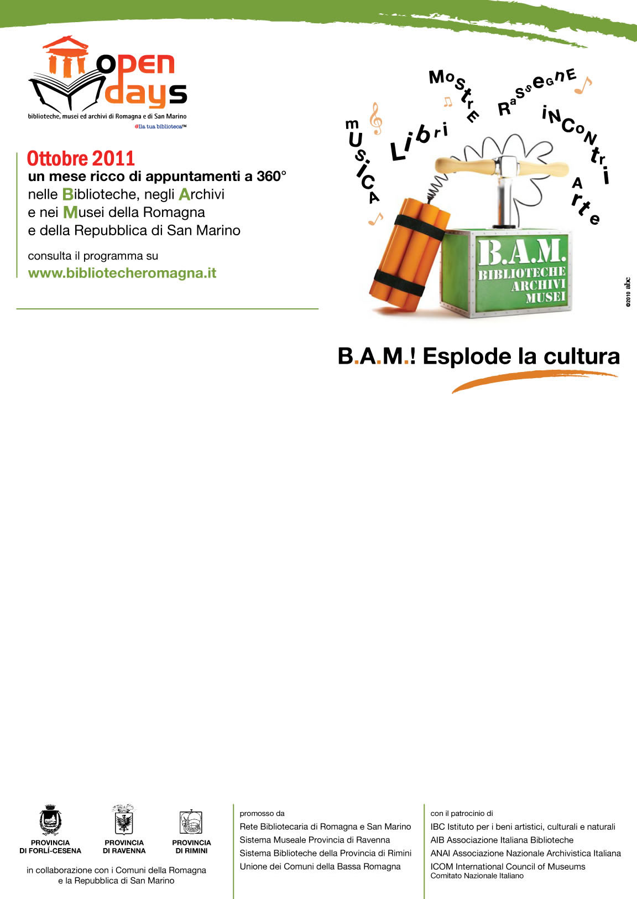

L’Ora del Racconto
Lunedì 24 ottobre e giovedì 27 ottobre 2011 ore 17,00 in Biblioteca
Aspettando Halloween
Letture per bimbi 3-6 anni a cura del Gruppo Lettori di Favole
A seguire: Streghetta o pipistrello?
Laboratorio creativo a cura di Sonia Conti
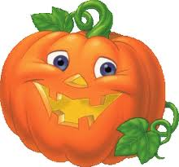
Letture e laboratori sono gratuiti ma con un massimo di 15 posti.
Si può partecipare ad un solo pomeriggio.
È obbligatoria la prenotazione
telefonando al n. 0545 955675 o inviando una mail a
piancastelli@sbn.provincia.ra.it

Biblioteca
“C. Piancastelli”
Piazza Corelli 16

Comune di Fusignano

